***pohlavná sústava*** *- PL_2*

**maternica - uterus**

**močový mechúr**



**malé pysky ohanbia**



**pošva - vagína**

**močová rúra**



***/usporiadaj správne/***

**dráždec - clitoris**

**vajíčkovod**

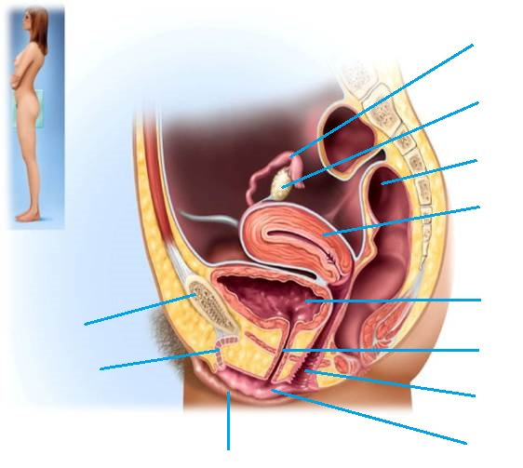

**vaječník**

**veľké pysky ohanbia**

**hrubé črevo**



**lonová spona**



***/vyber, doplň správne/***

***1.vajíčka sú*** *tvorené diploidnými bunkami*  ***áno/nie***

*2.vajíčko dozrieva vplyvom hormónov v Graafovom folikule* ***áno /nie***

***3.vajíčkovod*** *aj* ***maternica*** *sú vystlané riasinkovým epitelom* ***áno /nie***

*4.k****oplodneniu*** *dochádza obvykle v maternici* ***áno /nie***

***5.oogenéza*** *u žien začína už v ich prenatálnom štádiu života* ***áno /nie***

*6.vaječníky vylučujú**hormóny* ***estrogén/testosterón/progesterón/parathormón***

*7.normálne k****uhniezdeniu*** *dochádza* ***v pošve/v maternici/vo vaječníku/vo vajíčkovode***

*8.menuj* ***vnútorné*** *pohlavné orgány ženy:* ***................................................................***